|  |
| --- |
| УТВЕРЖДЕН |
| ФТКС.42062-01 34 01-ЛУ |

комплекс Базовый НАСК системы связи ATE CS-M

Программа просмотра и печати протоколов

Руководство оператора

ФТКС.42062-01 34 01

Листов 12

2020

Аннотация

Данный документ предназначен для использования в качестве руководства оператора. Он описывает процесс управления программой просмотра и печати протоколов НАСК.

Содержание

Введение 4

1. Работа программы 5

1.1. Общие сведения 5

1.2. Назначение программы 5

1.3. Начало работы с программой 5

1.4. Состав пользовательского интерфейса управляющей панели 5

1.4.1. Главное окно 6

1.4.2. Вспомогательное окно экспорта файлов 8

1.5. Окончание работы с программой 11

# Введение

Программа просмотра и печати протоколов написана на языке C++ с использованием библиотеки Qt в среде QtCreator и предназначена для использования в среде Windows   
(32 или 64 bit).

В комплект файлов программы входят файлы библиотеки Qt, необходимые для работы программы.

# Работа программы

## Общие сведения

Управление всеми функциями осуществляется при помощи соответствующих кнопок и других элементов управления панели. Интерфейс пользователя управляющей панели подчиняется правилам оконных программ среды Windows, поэтому в данном документе стандартные правила управления программой не описываются, а основное внимание уделено правилам управления конкретным возможностям программы.

## Назначение программы

Программа просмотра и печати протоколов обеспечивает возможность просмотра подключенной базы данных протоколов НАСК, экспорта файлов, а также фильтрацию отображаемых данных.

## Начало работы с программой

Для начала работы с программой необходимо в главном окне указать путь до базы данных протоколов НАСК, указав напрямую в поле «Path to database» или нажав на кнопку «…» указав при помощи стандартного окна Windows выбора файлов БД.

## Состав пользовательского интерфейса управляющей панели

Управляющая панельсостоит из главного окна и вспомогательного окна экспорта файлов программы.

* + 1. Главное окно

Главное окно (рис. 1) предназначено для:

* управления подключением к БД;
* просмотра базы данных протоколов НАСК;
* настройки отображаемых данных БД;
* открытия окна экспорта файлов.

Главное окно

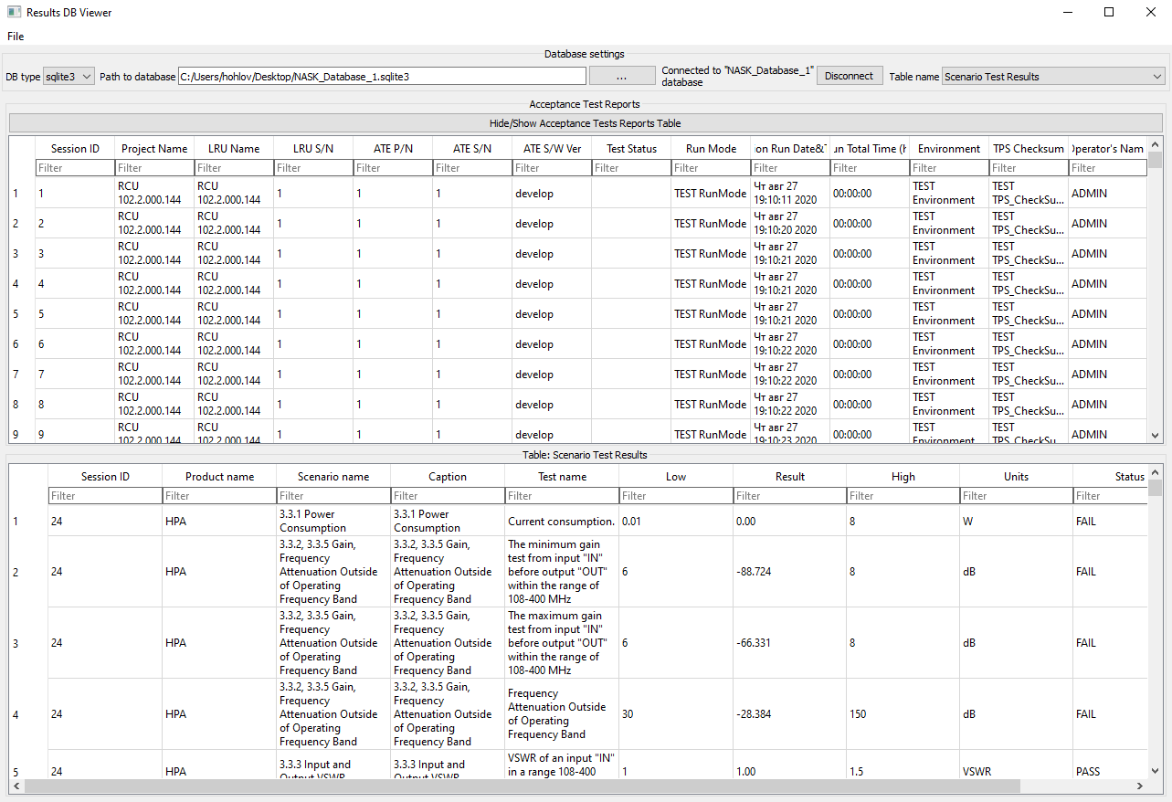

Рисунок 1

Основную часть окна занимают таблицы: Acceptance Test Reports (сверху) и таблица (снизу), выбираемая в выпадающем списке «Table Name».

Таблица «Acceptance Test Reports» служит для отображения конкретных строк по ключу «Session ID» в таблице снизу. Нажатием клавиши мыши на какую-либо строку в верхней таблице приводит к выбору всех строк в нижней таблице с совпадающими «Session ID» с выделенными строками. Зажимая левую клавишу мыши, можно выбрать несколько строк, нажав правой клавишей мыши по уже выделенной строке, можно сбросить выбранные строки.

Поля в таблицах могут быть:

* числовыми: поле «Session ID»;
* дата и время: поле «Session Run Date&Time» (таблица Acceptance Test Reports);
* время: поле «Session Run Total Time» (таблица Acceptance Test Reports);
* строка: все остальные поля.

Данные в таблицах можно сортировать по нажатию на названия колонок, а также фильтровать информацию в полях, находящихся под названиями колонок, типы полей влияют на сортировку и на фильтрацию.

Фильтры, находящиеся под названиями колонок, могут фильтровать информацию на промежутках, если данные в поле записаны в конкретном шаблоне, шаблоны меняются от типов полей:

* Числовое поле.

Шаблон записи [Наименьшее число : Наибольшее число]. (Например, «-10:25»)

* Поле дата и время.

Шаблон записи [Дата и Время - Дата и Время], или [Дата - Дата], или [Время - Время]. (Например, «9/23/2020 11:1:02 - 11/5/2020 09:12:33», «9/23/2020 - 11/5/2020», «11:1:02-09:12:33»)

* Поле время.

Шаблон записи [Время - Время]. (Например, «11:1:02 - 09:12:33»)

* Строковое поле.

Строковые поля не фильтруются на промежутках.

Также поля можно фильтровать, используя операторы сравнения (>, <, >=, <=):

* Числовое поле.

Шаблон записи [Оператор Число]. (Например, «>=25»)

* Поле дата и время.

Шаблон записи [Оператор Дата и Время], или [Оператор Дата], или [Оператор Время]. (Например, «>=9/23/2020 11:1:02», «<11/5/2020», «>09:12:33»)

* Поле время.

Шаблон записи [Оператор Время]. (Например, «<=11:1:02»)

Пример использования фильтров приведен на рис. 2.

Использование фильтров

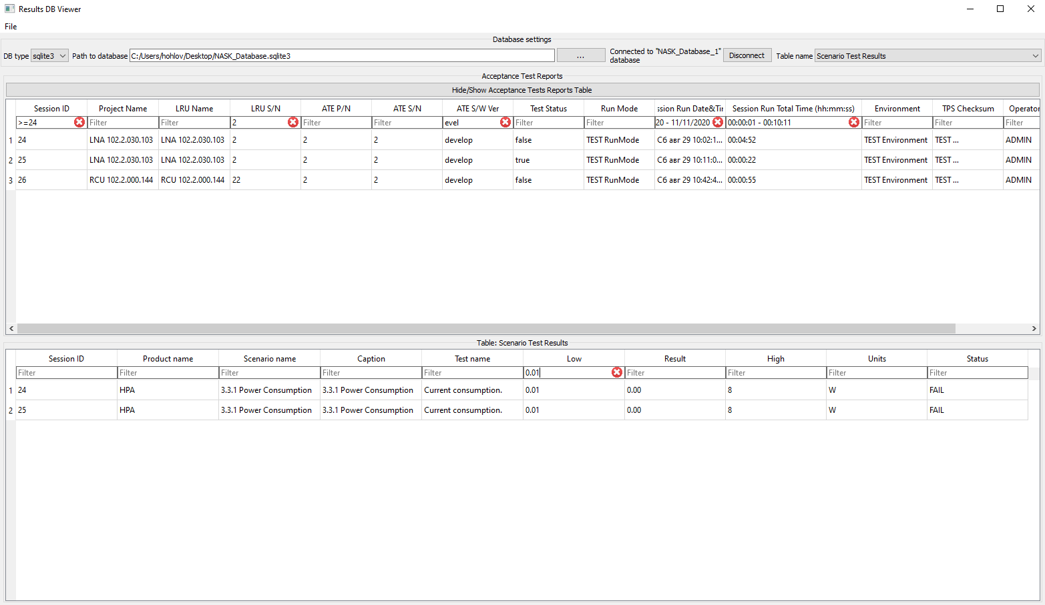

Рисунок 2

* + 1. Вспомогательное окно экспорта файлов

Вспомогательное окно экспорта файлов (рис. 3) предназначено для:

* экспорта таблиц базы данных протоколов НАСК;
* фильтрации экспортируемых данных.

Вспомогательное окно экспорта файлов

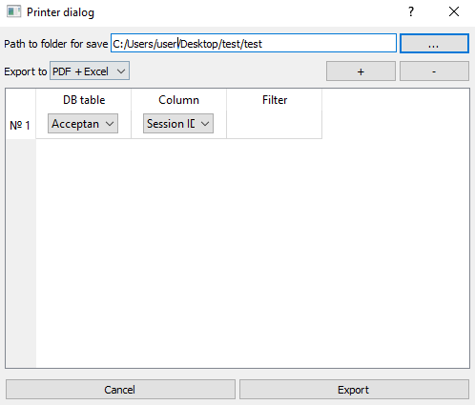

Рисунок 3

Открытие окна экспорта файлов производится нажатием на выпадающий список главного меню «File» и выбора пункта «Export Report from DB».

Перед началом экспорта необходимо указать путь в экспортируемую директорию, сделать это можно двумя способами: вручную, прописав полный путь до директории (если директория не существует, она будет создана), или нажав на кнопку «…» и выбрав в стандартном окне Windows выбора директории.

Экспорт файлов возможен в одном из форматов ниже:

* PDF + Excel – экспортирует сначала протоколы в формате Excel, а затем в формате PDF;
* PDF – экспортирует протоколы только в формате PDF;
* Excel – экспортирует протоколы только в формате Excel.

Формат выбирается в выпадающем списке «Export to».

Фильтрация экспортируемых данных осуществляется добавлением фильтра в таблицу. Фильтры можно добавлять нажатием на кнопку «+», а также удалять, выделив строки с фильтрами левой клавишей мыши, а затем нажав на кнопку «-».

Каждый фильтр создается к колонке из конкретной таблицы.

Создание фильтра происходит в три шага:

1. Для начала необходимо выбрать таблицу с нужной колонкой, выбираем в колонке «DB table» элемент, представляющий из себя выпадающий список (после выбора строки нужно два раза щелкнуть по элементу, чтобы он появился), затем в выпадающем списке выбираем необходимую нам таблицу.
2. Затем в колонке «Column» аналогично пункту выше выбираем необходимую нам колонку.
3. Остается только установить сам фильтр, для этого в колонке «Filter» вводим в поле фильтрующую информацию.

Фильтры работают аналогично тому, как если бы фильтр был задан в поле одной из таблиц в главном окне. Поэтому в зависимости от колонки можно использовать фильтры на промежутки, или с использованием операторов, как это делалось выше.

Фильтр выберет все таблицы, удовлетворяющие условию фильтра, если будет использовано несколько колонок из одинаковых таблиц, то между этими колонками образуется логическое ИЛИ, если колонки различны и из одинаковых таблиц, то логическое И.

Для начала экспорта после установки всех необходимых значений нужно нажать кнопку «Export». Если процесс печати нужно прервать, можно закрыть окно нажав на крестик в верхнем правом углу экрана или нажав на кнопку «Cancel».

Пример настроенной печати приведен на рис. 4

Настроенная печать

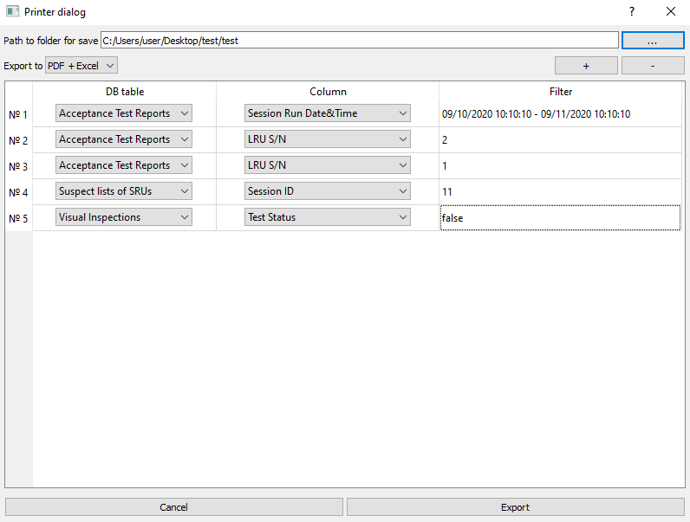

Рисунок 4

## Окончание работы с программой

По окончании работы с программой в любом из режимов нажмите на кнопку в форме крестика в правом верхнем углу программы. Если в этот момент было открыто окно экспорта файлов «Printer dialog», то сперва необходимо закрыть его, аналогичным способом или нажатием на кнопку «Cancel», это приведет к завершению печати (если в это время она производилась). Также в выпадающем списке «File» главного окна есть элемент «Quit», при нажатии на который произойдет завершение работы программы.

|  |  |  |  |  |  |  |  |  |  |
| --- | --- | --- | --- | --- | --- | --- | --- | --- | --- |
| Лист регистрации изменений | | | | | | | | | |
| Изм. | Номера листов (страниц) | | | | Всего листов (страниц) в докум. | № докум. | Входящий № сопроводи-тельного докум. и дата | Подп. | Дата |
| изменен-ных | заменен-ных | новых | аннулиро-ванных |
|  |  |  |  |  |  |  |  |  |  |
|  |  |  |  |  |  |  |  |  |  |
|  |  |  |  |  |  |  |  |  |  |
|  |  |  |  |  |  |  |  |  |  |
|  |  |  |  |  |  |  |  |  |  |
|  |  |  |  |  |  |  |  |  |  |
|  |  |  |  |  |  |  |  |  |  |
|  |  |  |  |  |  |  |  |  |  |
|  |  |  |  |  |  |  |  |  |  |
|  |  |  |  |  |  |  |  |  |  |
|  |  |  |  |  |  |  |  |  |  |
|  |  |  |  |  |  |  |  |  |  |
|  |  |  |  |  |  |  |  |  |  |
|  |  |  |  |  |  |  |  |  |  |
|  |  |  |  |  |  |  |  |  |  |
|  |  |  |  |  |  |  |  |  |  |
|  |  |  |  |  |  |  |  |  |  |
|  |  |  |  |  |  |  |  |  |  |
|  |  |  |  |  |  |  |  |  |  |
|  |  |  |  |  |  |  |  |  |  |
|  |  |  |  |  |  |  |  |  |  |